1. **Mô tả yêu cầu dự án:**

**Phần 1 (6đ):** Xây dựng giao diện phần mềm quản lý bán hàng sử dụng thư viện **tkinter** – **Python**

**Yêu cầu 1 (4đ):** Xây dựng giao diện sử dụng thư viện tkinter sau đây.

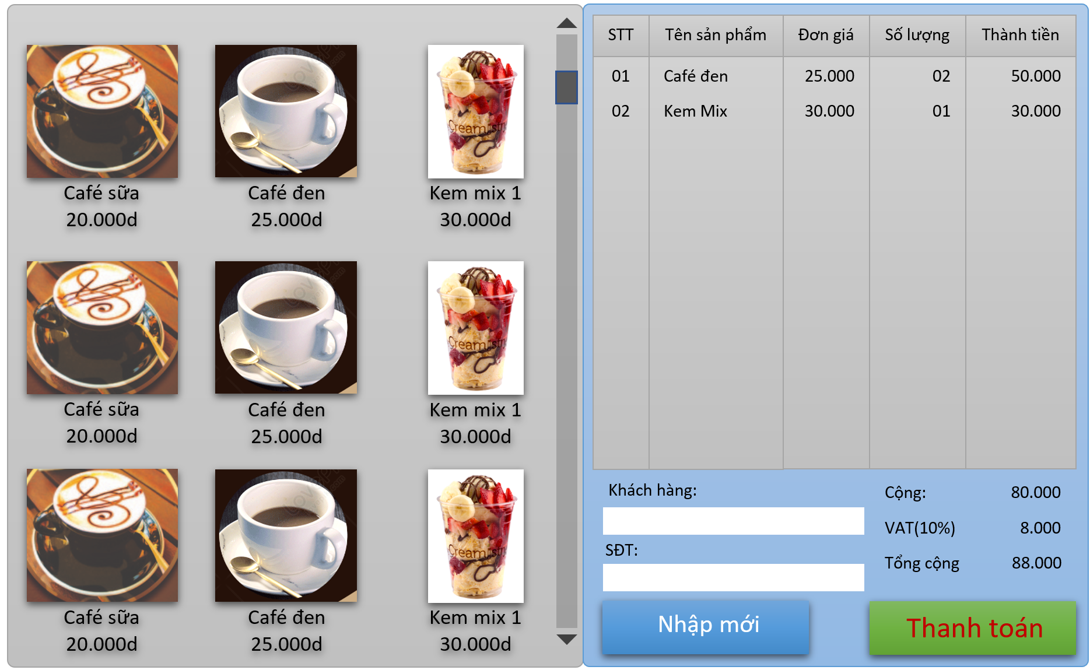

*Hình 1 – Giao diện phần mềm (Sinh viên tùy chọn màu sắc và kích thước)*

Dữ liệu được lấy từ bảng excel (như hình và tệp hình ảnh sản phẩm có sẵn (SV tự chọn sản phẩm)

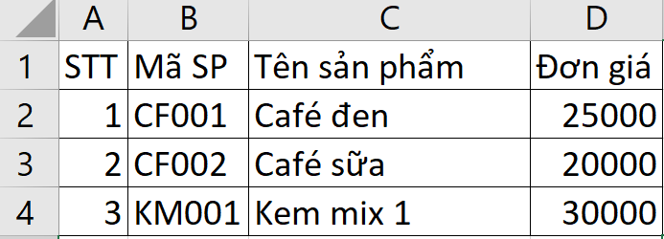

*Hình 2 – Dữ liệu đầu vào phần mềm (SV tự chọn sản phẩm)*

**Yêu cầu 2 (3đ): Viết chức năng cho phần mềm như sau:**

* File hình ảnh đặt cùng thư mục dự án. Tên file là mã sản phẩm. Ví dụ CF001.png.
* Khi chọn vào hình thì xuất hiện sản phẩm được chọn lên Menu phải tương ứng. Mỗi lần nhấn vào hình thì số lượng sản phẩm đó bên menu phải tăng thêm 1.
* Mỗi khi có thay đổi menu thì các số liệu về “**Cộng”**, “**VAT(10%)”**, “**Tổng cộng”** thay đổi theo.
* Khi nhấn **Nhập mới** thì các số liệu trong Menu được xóa hết.
* Khi nhấn **Thanh toán** thì xuất hiện Pop-up menu chốt đơn. Ví dụ: “*Tổng đơn hàng là: 80.000đ. Chúc quí khách một ngày vui vẻ*”. Đồng thời 1 record được ghi vào file excel **banhang.xlsx**

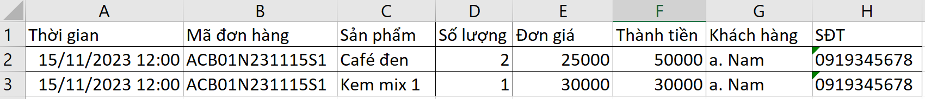

**Phần 2 (3đ):** Viết phần mềm phân tích dữ liệu bán hàng sử dụng thư viện ***Pandas - Python***.

**Yêu cầu 3:** Viết phần mềm phân tích dữ liệu bán hàng

* Đọc file **banhang.xlsx** xuất ra từ ***phần 1*** để lấy dữ liệu vào *DataFrame*
* Xuất ra file **banhang_output.xlsx** các dữ liệu sau:
  + Danh sách sản phẩm và tổng số lượng bán của sản phẩm đó. Bỏ cột Khách hàng, SĐT, Thành tiền và Thời gian. Sắp xếp theo số lượng sản phẩm từ cao xuống thấp. Vẽ đồ thị dạng Bar của 10 sản phẩm bán chạy nhất.
  + Danh sách sản phẩm có tổng giá trị bán hàng cao nhất (cột Thành tiền) xếp từ cao xuống thấp. Bỏ cột khách hàng, SĐT, Thời gian. Vẽ đồ thị dạng Bar của 1 sản phẩm có tổng giá trị bán hàng cao nhất.
  + Danh sách khách hàng (sort theo số điện thoại) mua sắp nhiều nhất (Cột Thành tiền) xếp từ cao xuống thấp. Bỏ cột Đơn giá, Số lượng, Mã đơn hàng, Sản phẩm, Thời gian.
  + Danh sách khung giờ (mỗi 1 giờ tổng hợp 1 cột dữ liệu) bán tốt nhất (cột thành tiền) xếp từ cao xuống thấp. Vẽ đồ thị dạng Bar từ 6h sáng (mở cửa) đến 10h đêm (đóng cửa) doanh thu theo giờ.
  + Danh sách sản phẩm bán chạy nhất (số lượng bán) trong khung giờ từ 6h sáng đến 8h sáng (trước giờ đi làm)
  + Danh sách sản phẩm bán chạy nhất (số lượng bán) trong khung giờ từ 4h chiều đến 7h tối (từ tan giờ làm đến trước giờ ăn tối)
  + Trích trong danh sách bán hàng theo nhóm sản phẩm. Nhóm sản phẩm là sản phẩm có mã sản phẩm 2 ký tự đầu tiên giống nhau. Ví dụ CFxxx là mã Café; KMxxx là mã sản phẩm của Kem. Vẽ đồ thị dạng Bar doanh thu của các nhóm sản phẩm. (Xếp thứ tự theo anphabet mã sản phẩm)
  + Trong từng nhóm sản phẩm, vẽ đồ thị dạng Pie (theo phần trăm) doanh thu của các sản phẩm trong cùng nhóm.
  + Vẽ đồ thị bar theo thời gian (một giờ một cột) của doanh số từng sản phẩm.

1. **Mô tả yêu cầu sinh viên thực hiện cho từng phần:**

**Yêu cầu 1:**

1. Phân tích giao diện phần mềm: Mô tả những thành phần trong giao diện đề bài yêu cầu.

* Giao diện phần mềm sẽ bao gồm 2 phần, nửa trái sẽ là danh sách sản phẩm để lựa chọn, nửa phải sẽ là khu vực hiển thị danh sách đơn hàng cũng như nơi nhập thông tin khách hàng. Cuối cùng là khu vực hiển thị giá tiền
* Phần hiển thị danh sách sản phẩm sẽ là các ảnh được load từ folder ảnh lên và file excel thông tin sản phẩm, mỗi lần click vào một sản phẩm ở danh sách, đơn hàng bên tay phải sẽ hiển thị những sản phẩm đã chọn, sẽ tăng số lượng lên 1 sau mỗi lần mình lựa chọn
* Sau khi nhập thông tin khách hàng và ấn thanh toán, thông tin đơn hàng sẽ được lưu vào file excel và sẽ được sử dụng để phân tích

1. Giải thích cú pháp những hàm, thư viện được sử dụng.

* Thư viện để đọc ghi file excel là Pandas

1. Giải thích từng bước phát triển giao diện

* Như thiết kế đã nêu ở trên, sau khi cửa sổ giao diện được mở ra với kích thước 800x600 sẽ chia cửa sổ chính thành 2 phần: leftFrame và rightFrame với kích thước 800x300
* Phần leftFrame sẽ chứa danh sách sản phẩm đưa lên từ file excel, sẽ sử dụng thư viện pandas để đọc file excel, từ đó lấy được đường dẫn ảnh và dung thư viện Pillow để load ảnh đưa vào
* Phần rightFrame sẽ được chia thành 2 phần: upper and lower cho việc hiển thị đơn hàng và hiển thị giá tiền tổng cộng

**Yêu cầu 2:**

1. Phân tích yêu cầu phần mềm: Mô tả yêu cầu và đề xuất lệnh, thư viện giải quyết được yêu cầu.

* Mỗi ảnh sản phẩm sẽ được hiển thị dưới dạng Button, mỗi Button đó sẽ là thông tin của sản phẩm để khi Button được lựa chọn thì thông tin sẽ được hiển thị ở đơn hàng bên tay phải
* Upper sẽ là một Treeview dưới dạng bảng để xem được đơn hàng bao gồm: STT, Tên SP, Đơn giá, Số lượng, Thành tiền. Lower sẽ là nơi để nhập thông tin khách hàng cũng như hiển thị Giá tiền tổng cộng + VAT. Nút “Nhập mới” để xóa hết thông tin đơn hàng hiện tại và nhập lại từ đầu.

1. Giải thích cú pháp những hàm, thư viện được sử dụng.

* Thư viện xây dựng giao diện là Tkinter
* Thư viện xử lí ảnh load lên giao diện là Pillow

1. Giải thích từng bước phát triển chương trình.

* Khi khởi chạy chương trình sẽ tạo một dataframe đơn hàng với giá trị empty
* Mỗi lần ấn vào ảnh sản phẩm ở bên tay trái, thông tin sản phẩm được lưu dưới dạng dict sẽ được insert vào trong dataframe, với điều kiện chưa có tên sản phẩm đó trong dataframe, nếu có rồi sẽ update giá trị trong dataframe thêm 1 đơn vị, và hiển thị dataframe đó trên Treeview
* Đồng thời khi chọn sản phẩm, giá tiền tổng cũng sẽ được cộng dựa theo thông tin của dataframe, sẽ sử dụng hàm sum() của pandas để tính tổng cột “Thành tiền”, sau đó sẽ tính thêm 10% của giá trị vừa tính toán được và đưa ra giá tiền cuối cùng ở cột “Tổng cộng”
* Khi ấn vào nút “Nhập mới” sẽ xóa hết dữ liệu trong dataframe, dataframe sẽ trở lại empty
* Khi ấn vào nút “Thanh toán”, tất cả dữ liệu trong dataframe và dữ liệu nhập ở phần “Khách hàng” và “SĐT” sẽ được lưu ra file excel sửu dụng thư viện pandas.

**Yêu cầu 3:**

1. Phân tích yêu cầu phần mềm: Mô tả yêu cầu và đề xuất lệnh, thư viện giải quyết được yêu cầu.

* Để thống kê được theo file excel sẽ sử dụng pandas để đọc file excel cũng như sử dụng các hàm có sẵn của pandas để tính toán, xử lí dữ liệu
* Thư viện matplotlib để vẽ biểu đồ

1. Giải thích cú pháp những hàm, thư viện được sử dụng.

* Sử dụng các hàm cơ bản của pandas như read_excel() để đọc dữ liệu từ file excel, groupby() để nhóm dữ liệu theo từng yêu cầu, sort_values() để sắp xếp dataframe theo thứ tự mong muốn
* Sử dụng các hàm cơ bản của matplotlib để vẽ biểu đồ, dựa trên dataframe đã xử lí ở trên dung thư viện pandas

1. Giải thích từng bước phát triển chương trình.

* Tùy vào từng yêu cầu của đề bài mà sử dụng các hàm khác nhau, nhưng phần lớn sẽ sử dụng những hàm sau để xử lí dữ liệu
* drop() để bỏ các cột theo yêu cầu
* groupby() để gộp dữ liệu theo từng yêu cầu đề bài, ví dụ tính toán doanh thu theo sản phẩm hay doan thu theo nhóm sản phẩm sẽ dùng hàm groupby() để xử lí
* hàm sum() để tính toán tổng
* Sau khi đã có dataframe với dữ liệu theo yêu cầu, sử dụng matplotlib để vẽ biểu đồ.
* Tạo một figure với hàm plt.figure()
* Đưa các thông tin vào theo các cột x,y: plt.xlabel(), plt.ylabel()
* Hiển thị biểu đồ lên màn hình: plt.show()
* Dữ liệu dataframe theo từng yêu cầu thì có thể dùng hàm to_excel() để lưu ra file và có thể lưu biểu đồ ra ảnh